|  |  |  |
| --- | --- | --- |
|  |  |  |
|  | **Герой**  **Советского Союза  Кузин  Александр Григорьевич** **1914 – 1990 г.г.** |  |
|  |  |  |

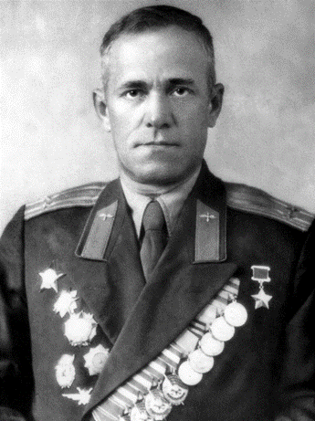1.

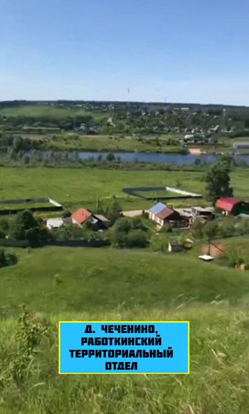2.

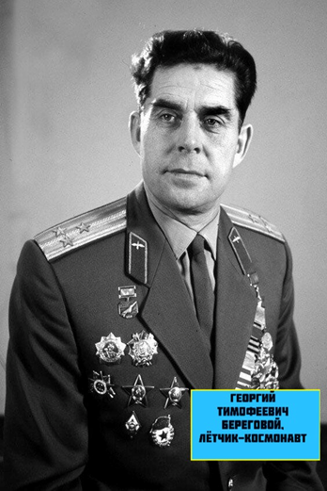

3.

4.

|  |
| --- |
| **«Боевой летчик штурмовик, коммунист, подполковник. За первые два с половиной года войны совершил 161 боевой вылет на самолете ИЛ-2, сбросил 80 тонн бомб на врага, уничтожил 28 немецких танков, до сотни автомашин, пустил под откос 8 железнодорожных эшелонов, сбил три самолета противника».** **С.С.Марков, «Герои земли Кстовской», гл. «Прекрасный был боец…», с. 39** |

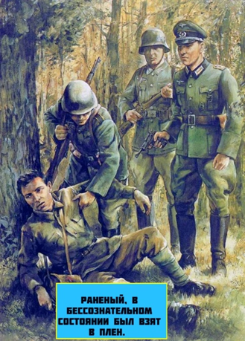5.

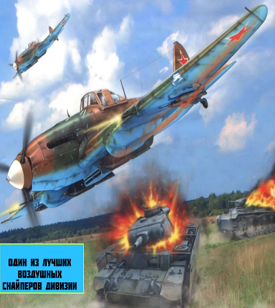

6.

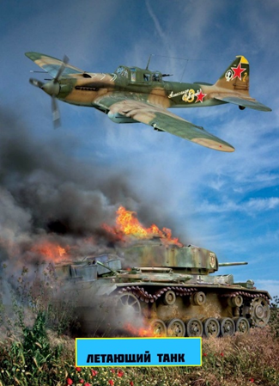7.

8

|  |
| --- |
| **Центральное конструкторское бюро по судам на подводных крыльях, город Горький** |